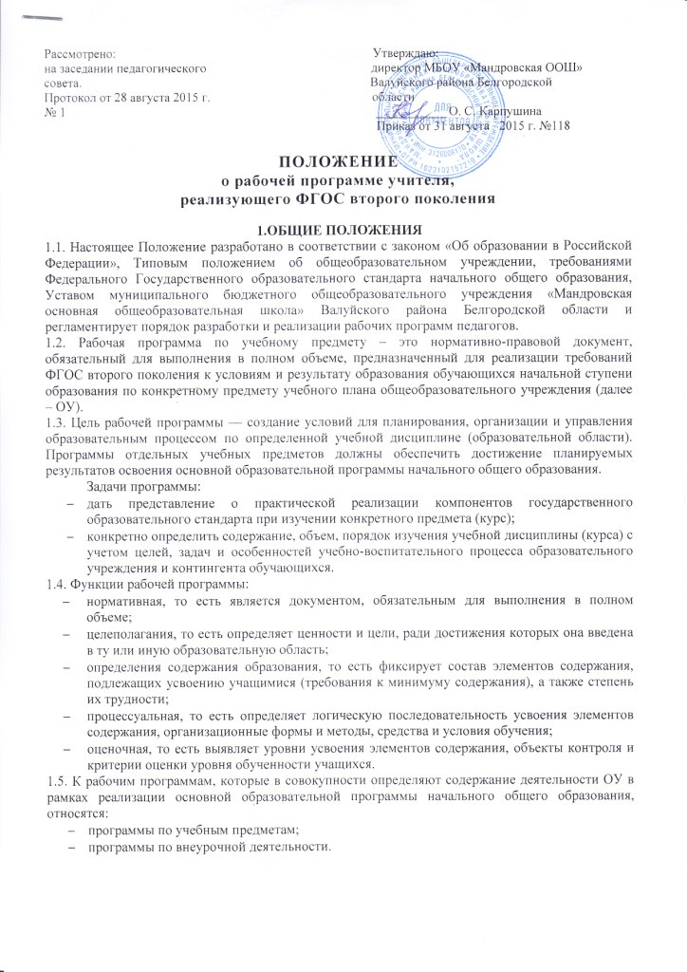

2. РАЗРАБОТКА РАБОЧЕЙ ПРОГРАММЫ

2.1. Разработка и утверждение рабочих программ по обязательным учебным предметам, программам по организации внеурочной деятельности относится к компетенции образовательного учреждения и реализуется им самостоятельно.
2.2. Рабочая программа разрабатывается учителем по данному предмету.
2.3. Рабочие программы составляются на ступень обучения (начальное общее образование (1-4 классы) и основное общее образование (5-9 классы)).
2.4. При составлении, согласовании и утверждении рабочей программы должно быть обеспечено ее соответствие следующим документам:
  - федеральному государственному образовательному стандарту начального общего образования;
  - требованиям к результатам освоения основной образовательной программы начального общего образования;
  - программе формирования универсальных учебных действий;
  - основной образовательной программе начального общего образования;
  - основной образовательной программе основного общего образования;
  - примерной программе дисциплины, утвержденной Министерством образования и науки РФ (или авторской программе, прошедшей экспертизу и апробацию);
  - федеральному перечню учебников.
2.5. Рабочая программа учебного предмета может быть единой для всех работающих в данной школе учителей или индивидуальной.
2.6. Рабочая программа учебного курса, предмета, дисциплины (модуля) является основой для создания учителем календарно-тематического планирования учебного курса на каждый учебный год, которое оформляется как приложение к рабочей программе.
2.7. Если в примерной или авторской программе не указано распределение часов по разделам и темам, а указано только общее количество часов, учитель в рабочей программе распределяет часы по разделам и темам самостоятельно, ориентируясь на используемые учебно-методические комплексы и индивидуальные особенности обучающихся.

3. СТРУКТУРА. ОФОРМЛЕНИЕ И СОСТАВЛЯЮЩИЕ РАБОЧЕЙ ПРОГРАММЫ.

3.1. Рабочая программа учебного предмета должна быть оформлена по образцу, аккуратно, без исправлений, выполнена на компьютере.
Календарно-тематическое планирование представляется в виде таблицы, оформляется как приложение к рабочей программе.
3.2. В зависимости от степени корректировки примерной или авторской программы рабочая программа может быть двух видов:
1 вид – если рабочая программа в полном объеме соответствует примерной или авторской программе по предмету;
- если в примерной учебной (или авторской, составленной на основе примерной) программе не указано распределение часов по темам или годам изучения учебного курса, а имеется только количество часов по разделам на несколько лет изучения. В этом случае учитель распределяет часы каждого раздела по учебным годам и темам самостоятельно.
2 вид – если:
- количество часов в учебном плане образовательного учреждения не совпадает с количеством часов в примерной (авторской) программе (более чем на 6 часов в год) вне зависимости от количества учебных недель в конкретном общеобразовательном учреждении (34 или 35 учебных недель);
- производится корректировка авторской программы в плане изменения числа тем, последовательности их изложения, перераспределения часов, отводимых на изучение тем; распределение резервного времени производится учителем самостоятельно и не является корректировкой программы;
- есть необходимость разработать интегрированный курс, включающий два и более предметов; рабочую программу по интегрированному курсу разрабатывают с учетом наибольшего взаимопроникновения тем учебных предметов, входящих в интегрированный курс;
3.3. Структура рабочей программы
- Титульный лист.
- Пояснительная записка, в которой конкретизируются общие цели начального общего образования с учетом специфики учебного предмета, курса.
- Общая характеристика учебного предмета, курса.
- Описание места учебного предмета, курса в учебном плане.
- Описание ценностных ориентиров содержания учебного предмета.
- Личностные, метапредметные и предметные результаты освоения конкретного учебного предмета, курса.
- Содержание учебного предмета, курса.
- Описание материально-технического обеспечения образовательного процесса.
- Приложения к программе.

3.4. Структурные элементы рабочей программы педагога

Элементы  рабочей  программы | Содержание элементов рабочей программы
Титульный лист  (приложения 1, 2) | Содержит:  - полное наименование образовательного учреждения;  - гриф утверждения программы (согласование с руководителем МО и заместителем директора, утверждением директором школы с указанием даты);  - фамилию, имя и отчество разработчика программы, квалификационная категория;  - название предмета, учебного курса, для изучения которого написана программа;  - указание класса, где реализуется программа;  - уровень программы (базовый);  - год разработки программы.
Пояснительная  записка | Указываются:  - сведения об учебной программе (примерная или авторская) с указанием наименования, автора и года издания, на основе которой разработана рабочая программа;  - соответствие рабочей программы следующим документам:  - федеральному государственному образовательному стандарту начального общего образования;  - требованиям к результатам освоения основной образовательной программы начального общего образования;  - основной образовательной программе начального общего образования МБОУ «Мандровская OOШ»;  - основной образовательной программе основного общего образования МБОУ «Мандровская OOШ»;  - примерной программе дисциплины, утвержденной Министерством образования и науки РФ (или авторской программе, прошедшей экспертизу и апробацию);  - федеральному перечню учебников.  - кому адресована программа;  - срок реализации программы;  - цели и задачи данной программы обучения в области формирования системы знаний, умений и навыков.
Общая характеристика учебного предмета, курса | Раздел «Общая характеристика учебного предмета, курса» учитель должен написать в соответствии с тем учебно-методическим комплектом, по которому он работает.
Описание места учебного предмета, курса в учебном плане | К какой образовательной области относится, в течение какого времени изучается, за счет каких часов реализуется, недельное количество часов.  Количество учебных часов должно соответствовать учебному плану ОУ. В том случае, если количество часов в учебном плане отличается от количества часов, определённых примерной или авторской программой, надо обосновать изменения.
Описание ценностных ориентиров содержания учебного предмета | Определяют ведущие целевые установки и основные ожидаемые результаты изучения данной учебной программы. Их включение в структуру планируемых результатов призвано дать ответ на вопрос о смысле изучения данного предмета, его вкладе в развитие личности обучающегося.
Личностные, метапредметные и предметные результаты освоения конкретного учебного предмета, курса | Требования к уровню подготовки учащихся, обучающихся по данной программе. Личностные, метапредметные и предметные результаты освоения конкретного учебного предмета, курса в соответствии с требованиями ФГОС и авторской программы конкретизируются для каждого класса; могут быть дифференцированы по уровням.  Требования к подготовке учащихся по предмету в полном объеме совпадают с требованиями ФГОС и примерной (авторской) программой по предмету или примерными учебными программами (для интегрированного курса).  Требования задаются в деятельностной форме (что в результате изучения учебного предмета учащиеся должны знать, уметь, использовать в практической деятельности и повседневной жизни).
Содержание тем учебного курса | Включает:  - перечень и название раздела и тем курса;  - необходимое количество часов для изучения раздела, темы;  - содержание учебной темы.
Описание материально-технического обеспечения образовательного процесса | Включает в себя необходимые для реализации данного курса методические (для учителя) и учебные (для учащихся) пособия, оборудование, дидактический материал.  При наличии у учителя мультимедийных средств обучения, информацию необходимо внести в раздел с перечислением приложений, презентаций, CD-дисков, электронных учебников.
Приложение к программе | Календарно-тематическое планирование  Контрольно-измерительные материалы

3.5. Календарно-тематическое планирование (приложение к рабочей программе) должно содержать виды учебной деятельности, которые фактически дадут учителю возможность увидеть, как «наращиваются» универсальные учебные умения учащихся. При переходе к стандартам нового поколения учителю необходимо учесть, что принципиальным их отличием от стандартов старого образца является опора на системно-деятельностную парадигму образования, что предполагает включение в тематическое планирование специальной структурной единицы – характеристики деятельности учащихся. Раздел «характеристика деятельности учащихся» помогает учителю реализовать системно-деятельностный подход к организации учебной деятельности в рамках отдельной школьной дисциплины, сформировать запланированные в основной образовательной программе универсальные учебные действия: личностные, регулятивные, познавательные, коммуникативные.
Система планируемых результатов даёт представление о том, какими именно действиями овладеют обучающиеся в ходе образовательного процесса.
Календарно-тематическое планирование имеет следующую форму:

1) русский язык, литературное чтение, немецкий язык, математика, окружающий мир, технология, физическая культура (программа «Школа России»):

№ п/п | Наименование раздела и тем | Часы учебного времени | Плановые сроки  прохождения |  | Характеристика деятельности обучающихся | ЭОР | Примечание
№ п/п | Наименование раздела и тем | Часы учебного времени | план | факт | Характеристика деятельности обучающихся | ЭОР | Примечание

2) русский язык, литературное чтение, немецкий язык, математика, окружающий мир, технология, физическая культура (программа «Начальная школа ХХI века»); русский язык, литература, немецкий язык, математика, история, география, биология, физическая культура, обществознание, физика, химия (основная школа):

№ п/п | Наименование разделов и тем | Часы учебного времени | Плановые сроки  прохождения |  | Планируемые результаты |  |  | ЭОР | Примечания
№ п/п | Наименование разделов и тем | Часы учебного времени | план | факт | Предметные  УУД | Метапредметные  УУД | Личностные  УУД | ЭОР | Примечания

3) музыка, изобразительное искусство, ОРКСЭ:

№ п/п | Наименование разделов и тем | Часы учебного времени | Плановые сроки  прохождения |  | Планируемые результаты | ЭОР | Примечания
№ п/п | Наименование разделов и тем | Часы учебного времени | план | факт |  | ЭОР | Примечания

Расположение столбцов в таблицах может варьироваться.
3.6. Приложение к Рабочей программе «Формы и средства контроля»
включает материалы в виде тестовых, контрольных работ, вопросов для зачета и др. для
оценки освоения школьниками содержания учебного материала. Количество контрольных
работ определяется инструктивно-методическими документами о преподавании учебных
предметов и дисциплин, принятыми на уровне региона.

4. СРОКИ И ПОРЯДОК РАССМОТРЕНИЯ РАБОЧИХ ПРОГРАММ
4.1. Сроки и порядок рассмотрения Рабочей программы определяется данным положением, утвержденным на уровне ОУ.
4.2. Сроки и порядок рассмотрения Рабочей программы осуществляется следующим образом:
4.2.1. Первый этап - 1 - 30 июня - Рабочая программа рассматривается на заседании методического объединения учителей (результаты рассмотрения заносятся в протокол) и согласовывается с заместителем директора по учебно-воспитательной работе;
Второй этап - 1 - 31 августа - Рабочая программа рассматривается на педагогическом совете и утверждается руководителем образовательного учреждения.
4.2.2. После утверждения руководителем образовательного учреждения Рабочая программа становится нормативным документом, реализуемым в данном образовательном учреждении. Общий перечень Рабочих программ утверждается приказом по общеобразовательному учреждению.
4.2.3.Для авторских учебных программ целесообразно проводить дополнительную
внешнюю экспертизу, которую осуществляет муниципальный экспертный совет.
4.2.4.Рабочая программа составляется на ступень обучения, а календарно-тематическое планирование и формы и средства контроля обновляются приложением ежегодно для каждого класса.

Приложение 1
Муниципальное бюджетное общеобразовательное учреждение
«Мандровская основная общеобразовательная школа»
Валуйского района Белгородской области

«Согласовано»  Руководитель МО  _________  Протокол № ___ от  «____»____________20… г. | «Согласовано»  Заместитель директора школы  __________ Аладьина Н. А.  «____»____________20… г. | «Утверждаю»  Директор школы  _________ Карпушина О. С.  Приказ № ________  от «___»__________20.. г.

РАБОЧАЯ ПРОГРАММА

по предмету
«Русский язык»

ФГОС
Уровень начального (основного) общего образования

Составители: (ФИО учителей)

20.. год

Приложение 2
Муниципальное бюджетное общеобразовательное учреждение
«Мандровская основная общеобразовательная школа»
Валуйского района Белгородской области

«Согласовано»  Руководитель МО  _________  Протокол № ___ от  «____»____________20… г. | «Согласовано»  Заместитель директора школы  __________ Аладьина Н. А.  «____»____________20… г. | «Утверждаю»  Директор школы  _________ Карпушина О. С.  Приказ № ________  от «___»__________20.. г.

ПРИЛОЖЕНИЕ К РАБОЧЕЙ ПРОГРАММЕ

по предмету
«Русский язык»

ФГОС
Уровень начального (основного) общего образования

5 класс

20..-20.. уч. г.

